**教师调课（长期或临时）网上申请及审批操作指南**

1、点击申请

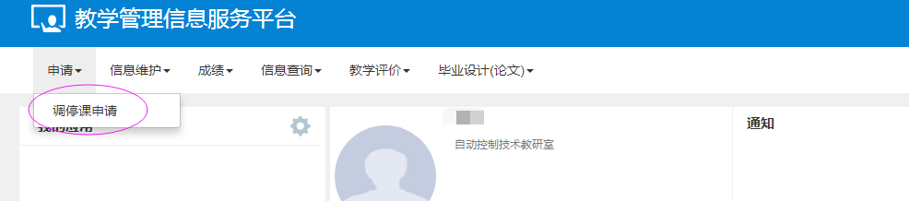

2、选择需要调课任务

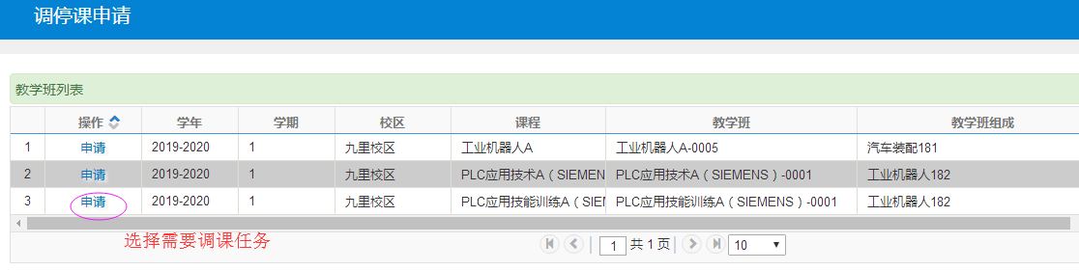

3、选择调课类型等

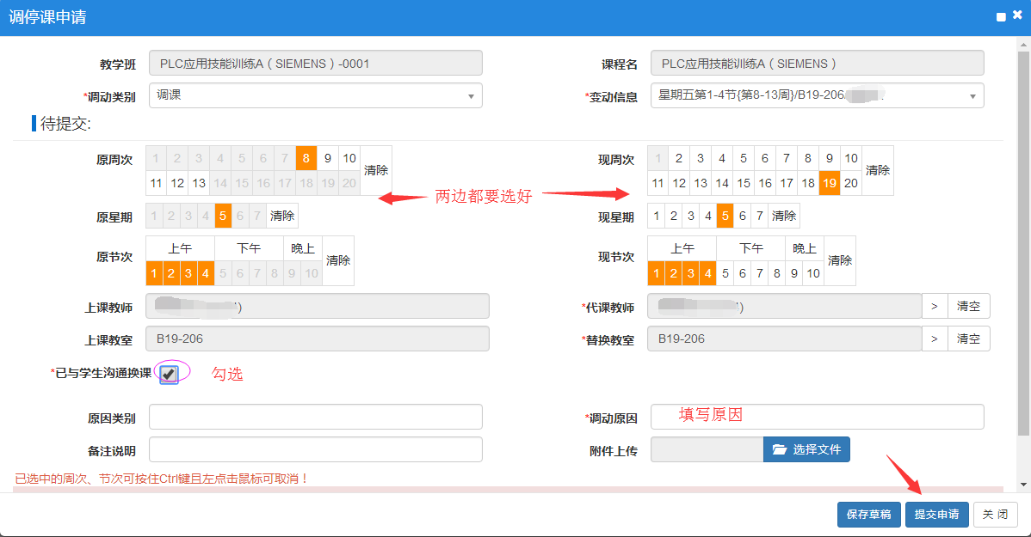

4、申请表打印---送审---通知送达

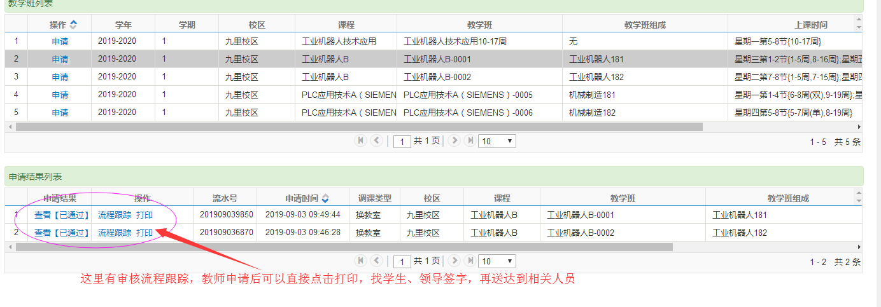

教师提交申请后，打印申请表，领导签字后，请继续跟踪系统内审核流程，待领导完成网上审核后，请将申请表送达相关人员（学院存档及学生），并及时电话告知教室管理人员及学院督导人员。

**更换上课地点（换教室）网上申请及审批操作指南**

1、点击申请



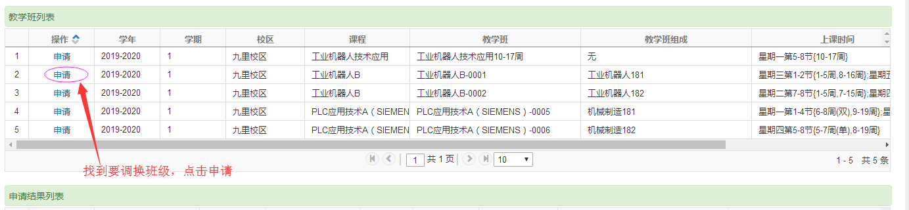

2、选择调课类别

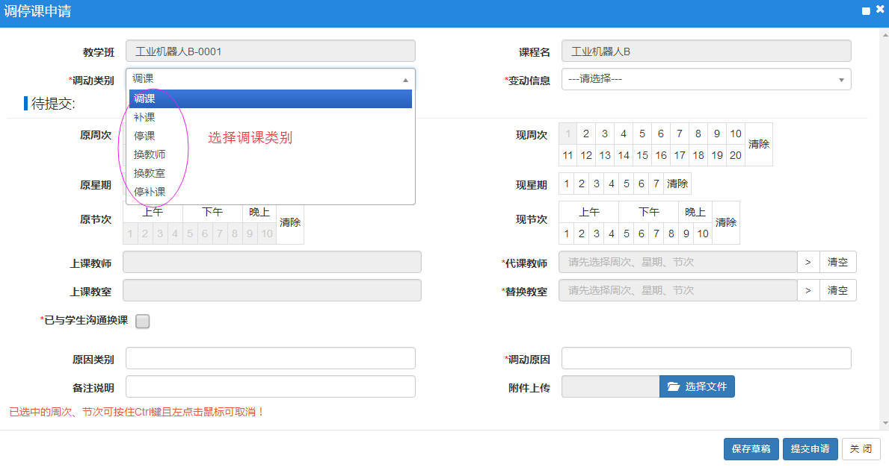  
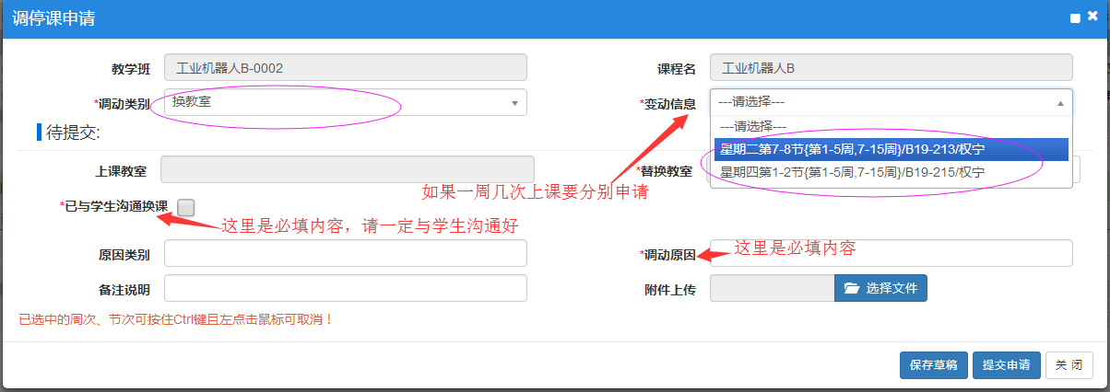

3、提交申请后打印申请表送审



4、申请通知送达  
教师提交申请后，打印申请表，领导签字后，请继续跟踪系统内审核流程，待领导完成网上审核后，请将申请表送达相关人员（学院存档及学生），并及时电话告知教室管理人员及学院督导人员（需要领导审批后，系统才能更新）。

5、其他问题  
如果教室调整不是排课的全部周次，只是其中某时间段，请选择“调课”类别，按照调课流程操作。  
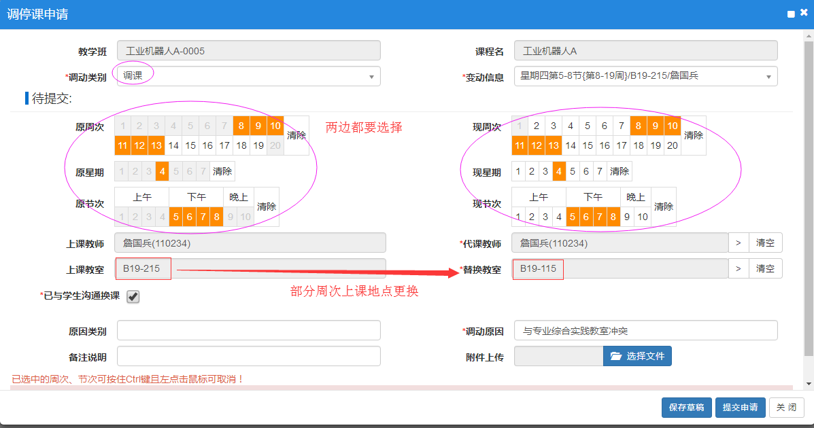

**更换教学任务（换教师）网上申请及审批操作指南**

1. 点击申请

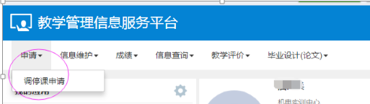

2、选择需更换教师的任务

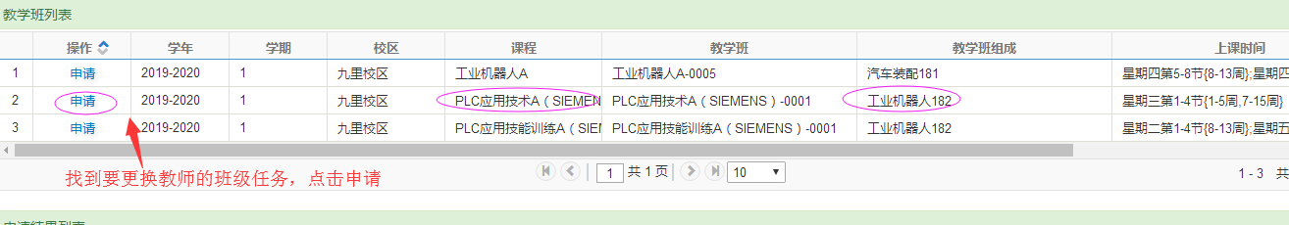

3、选择调课类别等

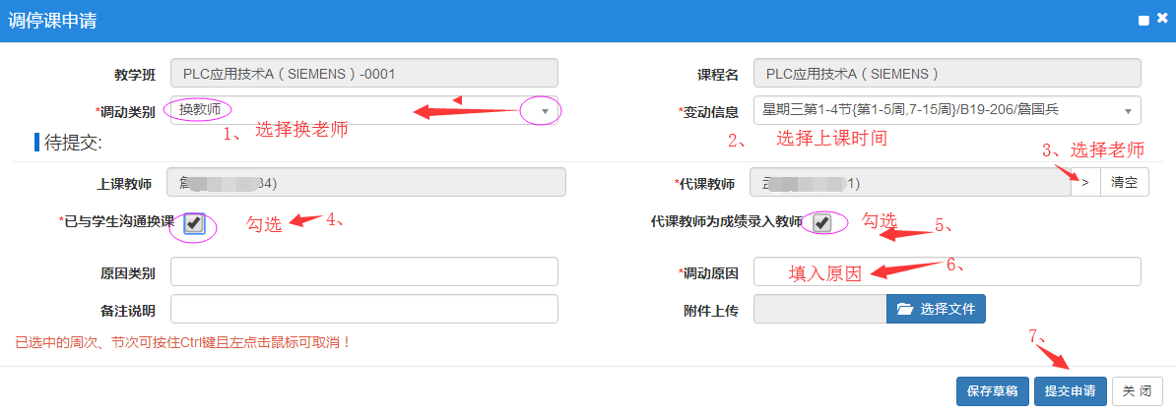

4、申请表打印----送审----通知送达



教师提交申请后，打印申请表，领导签字后，请继续跟踪系统内审核流程，待领导完成网上审核后，请将申请表送达相关人员（学院存档及学生），并及时电话告知教室管理人员及学院督导人员（需要领导审批后，系统才能更新）。

5、其他问题  
如果课程一周排多次课，请将以上操作再进行一次